Code d'éthique et règlements

L'ABMMJ, de mêmes que les entraîneurs et arbitres, sont régies par des codes d'éthique établis par Baseball Québec et sa division du Bas-St-Laurent. Ceux-ci prônent le respect des autres, le plaisir du jeu, l'esprit sportif et le développement des capacités de l'enfant dans un environnement sain et encadré. Les jeunes et les parents sont appelés à appliquer ces mêmes valeurs lors des activités du club durant la saison.

Vous trouverez une copie des différents codes d'éthique sur notre site internet.

Communication

Toutes nos communications sont faites en premier lieu sur notre site internet. Vous y trouverez :

- Les horaires par catégorie;
- Les informations en cas d'intempéries;
- Les formulaires d'inscription;
- Les codes d'éthique;
- Etc.

Nous faisons également l'annonce sur Facebook d'annonces plus générales.


Nous avons intégré dans chaque équipe un parent pivot, c'est-à-dire que c'est lui et l'entraîneur qui s'assureront que toutes les informations soient transmises dans un délai rapide.

Coordonnées

N'hésitez pas à communiquer avec nous pour de plus amples informations.

Association du baseball mineur
de Mont-Joli
C.P. 151
Mont-Joli (Québec) G5H 3K8

Site internet : www.sports-lamitis.com/bmj

Courriel : baseballmineurmj@hotmail.com

Page Facebook : Baseball mineur de Mont-Joli

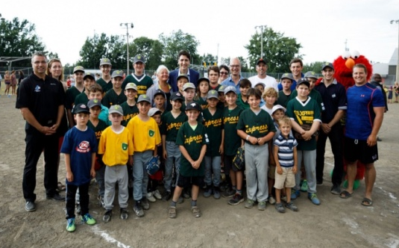

Bienvenue parmi nous !



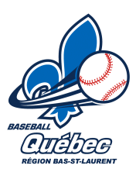

L'Association du baseball mineur de Mont-Joli (ABMMJ) existe de Mont-Joli existe depuis plus de 30 ans. À travers les années, ce sont des centaines de joueurs et joueuses qui ont acquis des connaissances et expériences, mais bien avant tout, l'esprit sportif et les valeurs d'équipe qui caractérisent si bien ce sport.

L'ABMMJ offre l'opportunité aux jeunes de La Mitis, âgés entre 4 et 15 ans, de faire partie d'une équipe au sein de la Ligue régionale de Baseball du Bas-St-Laurent dans les catégories suivantes : U7 (Rallye Cap), U9(Atome), U11 (Moustique), U13(PeeWee), U15(Bantam).

* Le masculin est utilisé sans aucune discrimination et dans le seul but d'alléger le texte.

Calendrier

La saison se déroule du début juin à la mi-août. Elle comprend les entraînements, les parties, les championnats régionaux et provinciaux (s'il y a lieu) et le Défi Triple Jeu. Un calendrier de la saison vous sera remis au début de la saison. Cependant, ce dernier peut être sujet à des modifications durant l'été et vous en serez informés.

Entraînements

Les jeunes ont des entraînements 2 fois par semaine. Cependant, il est à noter que certains de ces entraînements peuvent être modifiés pour permettre aux jeunes de faire des parties contre des équipes d'autres MRC du Bas-St-Laurent.

Si un enfant ne peut être présent lors d'un entraînement, il est important d'en aviser son entraîneur le plus rapidement possible.
Parties

Chaque saison, les jeunes ont l'opportunité de jouer près d'une dizaine de parties, sans compter les championnats régionaux et autres. Lors de ces rencontres, nos demandons aux jeunes d'être arrivés au terrain où aura lieu la partie au moins 30 MINUTES À L'AVANCE. Il est possible aussi qu'il y ait un lieu de rendez-vous pour faciliter le déplacement et le covoiturage, s'il y a lieu.

Le port de l'uniforme est obligatoire. L'enfant peut également apporter une collation mais toute consommation d'aliments est interdite sur les terrains.

Si un enfant ne peut être présent lors d'une partie, il est important d'en aviser son entraîneur le plus rapidement possible, de préférence 24 hrs à l'avance.

Uniforme et équipement

Chaque joueur doit posséder en tout temps les équipements suivants identifiés à son nom :

- Uniforme (voir ci-après) (lors de match);
- Tenue sportive (lors d'entraînement);
- Casquette;
- Casque protecteur
- Gant de voltigeur (mitte);
- Chaussures à crampons;
- Bâton
- Gourde ou bouteille d'eau;
- Sac à dos pour le transport de l'équipement;
- Non nécessaires mais peuvent être utiles : gants de baseball, lunettes de soleil;
- L'ABMMJ n'est pas responsable des objets perdus.

L'uniforme doit être propre et est composé de :
- Casquette de l'équipe;
- Chemise avec logo (prêtée par ABMMJ) portée dans le pantalon;
- Pantalon gris (acheté par les parents);
- Bas noir;
- L'uniforme tel qu'indiqué doit être porté À TOUTES LES PARTIES par les joueurs et les entraîneurs.

Le nettoyage de l'uniforme fourni par le club est fait par les parents durant la saison. Tout bris doit être rapporté à l'ABBMJ pour réparation.

